Slag bij Marne
Het Schlieffenplan van Duitsland was al zo’n 20 jaar voor de aanval bedacht. Het plan was om met een boog door heel België en Frankrijk te trekken en dan het Franse leger in de rug aan te vallen (die klaarstonden om bij de grens met Duitsland aan te vallen). Zo waren ze onder andere van plan om Parijs in te nemen. Daar zat het gehele bestuur, en was het belangrijkste punt in heel het land.
De Eerste slag bij de Marne was een slag aan het begin van de Eerste Wereldoorlog tussen het Franse en het Duitse leger (Groot-Brittannië heeft ook nog meegevochten) op 6 september 1914 tot 9 september 1914. De slag werd gevoerd bij de rivier de Marne, vandaar ook zijn naam. De Marne ligt in de buurt van Parijs, waar hij via de noordkant van de stad over gaat in een andere rivier.
Het Schlieffenplan verliep alleen niet zo goed zoals de Duitsers hadden gedacht.
Von Kluck, de bevelhebber van het eerste Duitse leger, kreeg met zijn leger bij zijn opmars een voorsprong op het tweede Duitse leger.

De strijd leek nog open, maar op 9 september gaf de leider van het tweede leger een bevel tot de aftocht. Het eerste leger moest zich daarom ook terugtrekken. Zo trokken de twee Duitse legers in enkele dagen terug tot de riviertjes de Aisne en de Vesle. Noodgedwongen moesten ook de andere Duitse legereenheden, die ook door Franse aanvallen werden bedreigd, zich terugtrekken. Door slechte coördinatie en communicatie tussen de legers ontstond er een gat van 50 km. Het Britse leger maakte hier onmiddellijk gebruik van en kon daardoor gemakkelijk Duitsland aanvallen. Uiteindelijk had dat tot gevolg dat de Duitse opmars tot staan werd gebracht.
Het leger van de Duitsers kwam tot aan 35 km van Parijs. Ze konden de Eiffeltoren al zien, maar de opperbevelhebber wist niet wat hij moest doen. Ze hadden de keus om door te gaan naar Parijs, maar dan zouden veel van zijn troepen verliezen. (Ze waren verzwakt door het lange lopen en het vechten tegen de Belgen.) En dan zou alles mislukt zijn, ook het hele Schlieffenplan. Daarom besloten ze te stoppen in de buurt van de rivier. De Fransen hadden hetzelfde probleem, maar zij kozen ervoor om in de aanval te gaan. Daarbij zetten ze zelfs alle taxi’s in die konden helpen met het vervoeren van de soldaten, eten, wapens etc.
Op 9 September 1914 besloten de Duitsers zich terug te trekken ui Frankrijk, de slag om Marne was voorbij.
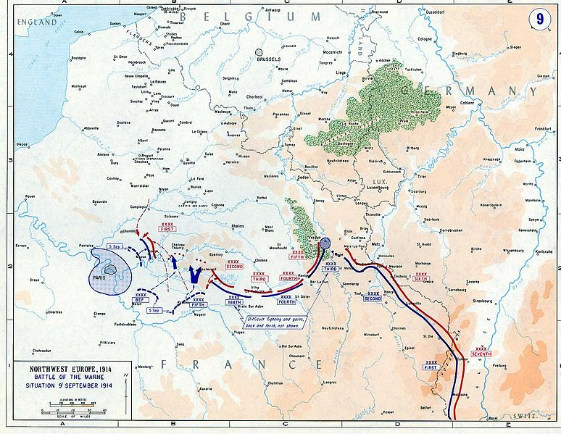
Er waren een paar oorzaken waardoor de Duisters hadden verloren. Snelheid was erg belangrijk voor hen, want ze wilden aanvallen voordat Frankrijk het door had. Maar wat een makkelijke overwinning in België had moeten zijn werd een tegenvaller, want België bleek veel langer stand te houden dan verwacht. Doordat ze helemaal om Frankrijk heen moesten kregen ze hele lange aanvoerlijnen en toen de eerste troepen al ergens aankwamen, moesten andere nog weken lopen. Dat zorgde ook voor slechte communicatie en hadden ze te weinig troepen, eten en wapens op 1 plek. Duitsland verloor ongeveer 250.000 soldaten.
Hierboven zie je de route van de Duisters en de Fransen.
De tweede Slag bij Marne wordt ook wel de Slag bij Reims genoemd omdat het vlak bij het plaatsje Reims aan de rivier de Marne ligt. Deze slag vond bijna 4 jaar later plaats in juli 1918. De Amerikanen en Britten hielpen de Duisters. Het was de laatste slag die plaatsvond in het Westelijke gedeelte van de Eerste Wereldoorlog en de overwinning betekende het begin van het einde van de oorlog.

